桃園市立大有國民中學108學年度第一學期第二次評量試卷
年 級 | 九年級 | 考 試  科 目 | 地理 |  |  | 命 題  範 圍 | 第3課  第4課 | 作 答  時 間 | 45分
班 級 |  | 姓 名 |  | 座 號 |  | 分 數
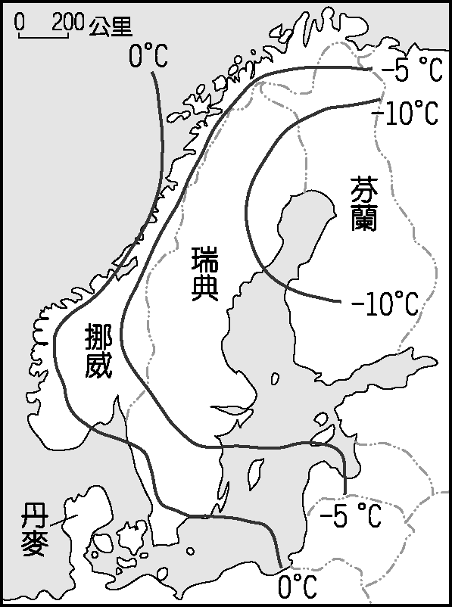
單選題(每題2分，共50題)
1. 右圖是北歐地區一月的月均溫分布圖。請問：圖中造成大西洋沿岸的等溫線大致呈南北向分佈的主要原因為下列何者？ (Ａ)西風 (Ｂ)洋流 (Ｃ)地形 (Ｄ)緯度
2. 歐美各國近年來逐漸增加對俄羅斯的投資，原本為共產世界龍頭的俄羅斯搖身一變成為歐陸的明日帝國。請問：下列何者並「非」俄羅斯吸引外資的主要原因？
(A)國土面積世界第一 (B)擁有豐富的資源
(C)極具潛力的消費市場 (D)實行計劃經濟
3. 北歐國家社會福利佳，號稱「從搖籃到墳墓」全程照顧，請問下列敘述何者不是北歐國家福利佳的原因？ (A)人口數多、稅收豐富 (B)經濟發達、國民所得高 (C)重視平等、注重個人的權利 (D)有照顧弱勢的觀念
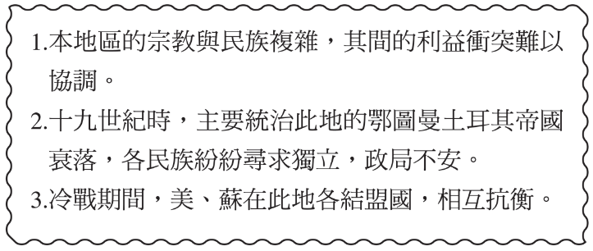
4.新聞介紹某國時的內容如下：「這個國家的歷史充滿辛酸血淚，因位於前蘇聯與德國兩大強國之間，成為兩國權力拉扯的對象。二次大戰時，德國納粹政權曾在其境內建立屠殺營，今日已被列為世界文化遺產名錄。」上述是針對哪個國家的報導？ (A)波蘭 (B)捷克 (C)匈牙利(D)烏克蘭。
5. 右圖為東歐有「政治破碎帶」之稱的說明。下列哪些因素與之關係密切(甲) 氣候過渡 (乙)水運發達 (丙)種族眾多 (丁)宗教分歧 (戊)戰略位置？ (A)甲乙丙 (B)甲乙丁 (C)乙丙丁 (D)丙丁戊。
國家 | 所得稅占GDP的比例（％）
甲 | 48.2
乙 | 36.6
丙 | 25.6
丁 | 12.8
6. 笑話一則：「如果啤酒裏有一個蒼蠅，甲國人會馬上找律師，乙國人會拒不付錢，丙國人會幽默幾句，而丁國人則會用鑷子夾出蒼蠅，並慎重其事地化驗啤酒裏是否已經有了細菌。」請問文中所敘述「丁」國人認真嚴謹、實事求是的務實精神，最可能是下列哪個國家的國民特色？ (A)英國 (B)法國 (C)荷蘭 (D)德國
7. 右表為2007年歐洲四個國家所得稅占GDP比例。表中的「甲」國家最可能是位於哪個區域？(Ａ)東歐 (Ｂ)北歐 (Ｃ)西歐 (Ｄ)南歐
8. 盧森堡的金融業相當發達，吸引了世界各國資金。請問：該國有利發展金融業的主要原因為何？(A)西方文明的起源地 (B)歐洲聯盟總部所在
(C)低稅率的金融政策 (D)港口轉口貿易發達
都市 | 倫敦 | 柏林 | 華沙
經緯度 | 51°N，0° | 53°N，13°E | 52°N，21°E
X | 13.0 | 18.3 | 21.3
年降水量(mm) | 754 | 591 | 515
9. 荷蘭的酪農業與園藝栽培聞名全球，所種植的鬱金香大量外銷，成為花卉外銷王國。請問：荷蘭鬱金香大多種植在何種環境？ (A)乾燥的沙質土壤 (B)靠近山麓的綠洲 (C)肥沃的黑土帶 (D)填海造陸的土地。
10. 下表是歐洲三個都市的位置及氣候基本資料。根據其相對位置判斷，表中的「X」應為下列何者？
(A)一月均溫 (B)七月均溫 (C)年溫差 (D)年降水日數。
11. 某知名瑞士鐘錶公司為紀念成立150週年，發表限量新款手錶，耗費四名工匠九年時間才完成，所需零件高達1,782件。請問：瑞士發展精密工業的原因與下列哪個因素最相關？ (A)農產缺乏 (B)地形崎嶇 (C)市場太小 (D)資金不足。
第一面，共四面
12. 歐俄平原大部分位於溫帶大陸性氣候區，年溫差甚大，愈向東愈明顯，年雨量約500毫米，且自西向東遞減。上文所述該地區氣候在空間上的差異，最主要是受到下列哪一海域的影響所致？(A)太平洋 (B)大西洋 (C)北極海 (D)地中海。
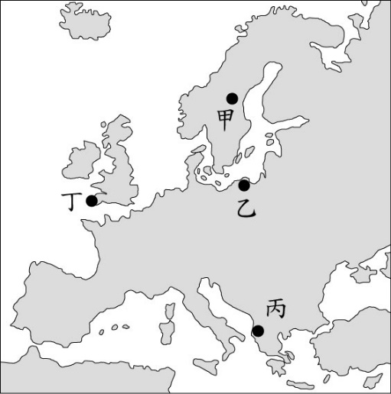
13. 「□□工業發達，為歐洲經濟產值最高的國家。近年來致力於環保能源產業，已成為世界再生能源環保產業的出口工業國。如苗栗、臺中與彰化沿海地區的風力發電機組即為□□廠商所投資設立。」上文敘述中的「□□」為下列哪一個國家？ (Ａ)丹麥 (Ｂ)英國 (Ｃ)德國 (Ｄ)瑞典
14. 中國廣西一帶屬於石灰岩地形，風光綺麗，擁有絕佳的觀光資源。附圖中哪個地區也擁有相似的景觀，因溶蝕作用形成的洞穴中，有石柱、石筍、鐘乳石等奇岩怪石？ (A)甲 (B)乙 (C)丙 (D)丁。
15. 「聖露西亞節」又稱之為「迎光節」，在每年12月13日當天由女孩戴上蠟燭帽子，唱著歌慶祝最長的黑夜已過，光明即將來臨。哪個國家因冬季黑夜時間最長，將此節日做為重要的傳統節慶？
(Ａ)西班牙 (Ｂ)英國 (Ｃ)瑞典 (Ｄ)烏克蘭
16. 「西元2014年克里米亞爆發危機後，俄烏之間關係惡化。同年4月俄羅斯先後兩次大幅調高供應烏克蘭的某資源價格，從西元2013年底的每千立方公尺268.5美元漲到485美元，漲幅高達80％。」上文中所指的某資源為下列何者？ (A)煤礦 (B)天然氣 (C)鈾礦 (D)鐵砂。
17. 歐洲境內各區域發展的特色皆不相同。下列有關各地區的敘述中何者最為正確？
(Ａ) | (Ｂ) | (Ｃ) | (Ｄ)
西歐 | 東歐 | 南歐 | 北歐
西方文化萌芽地 | 世界重要工業國 | 共產經濟轉型 | 社會福利制度佳
18. 下表為歐洲四個地區的氣候特色，請問：何者位於西伯利亞北部？ (Ａ)甲 (Ｂ)乙 (Ｃ)丙 (Ｄ)丁
氣候類型 | 氣溫分布 | 年溫差 | 雨量分布
甲 | 夏涼冬寒 | 小 | 乾燥少雨
乙 | 夏涼冬暖 | 小 | 全年有雨
丙 | 夏熱冬暖 | 大 | 夏乾冬雨
丁 | 夏熱冬寒 | 大 | 乾燥少雨
19. 有句話說：「認識莫斯科，等於認識整個俄羅斯。」請問：下列哪個地理現象和此一事實最密切相關？
(A)俄羅斯領土橫跨了歐、亞兩洲 (B)居民多斯拉夫族，信奉東正教 (C)人口、產業多集中於歐俄地區
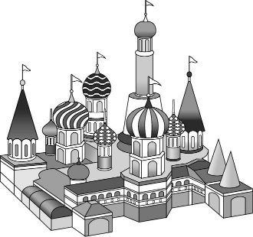
(D)窩瓦河是俄國運量最大的河川。
20. 小李去歐洲旅遊，參觀當地最具代表性的宗教之建築-洋蔥式的教堂，如附圖，體會了當地特殊的文化特色。這裡最有可能是哪一個城市？
(A)倫敦 (B)莫斯科 (C)羅馬 (D)維也納
21.下列為歐洲四座高山的雪線示意圖。若以雪線高低位置的差異判斷，圖中哪座山脈最有可能是「斯堪地那維亞山脈」？
(Ａ) 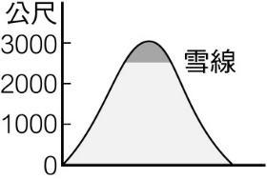 (Ｂ) 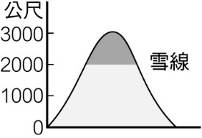 (Ｃ) 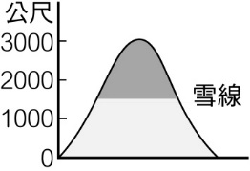 (Ｄ) 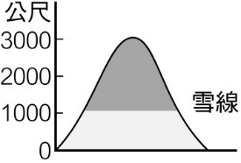
22.臺灣的電子產業興起往外國投資設廠的熱潮，尤其進入歐盟國家投資設廠更可以享有相關的關稅優惠，且可以省下許多勞力成本。請問：前往以下哪個國家投資設廠可享受如此的優勢？(A)挪威 (B)俄羅斯 (C)捷克 (D)烏克蘭。
23. 泓宇上地理課時總是搞不清楚「瑞士」與「瑞典」兩個國家，針對兩國的敘述何者正確?
(A)瑞典是不靠海的內陸國家 (B)瑞士位於板塊交界帶 (C)瑞典金融業發達 (D)瑞士為歐盟成員國。
第二面，共四面
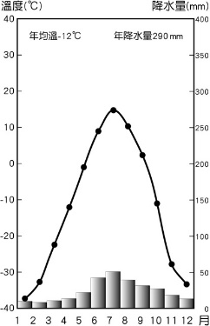
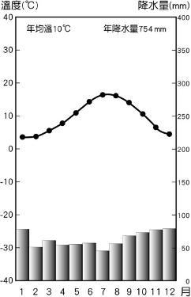
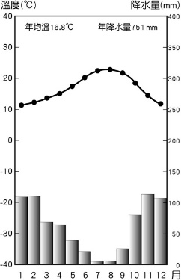
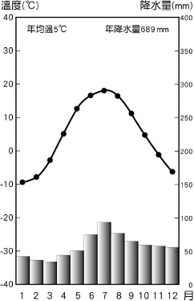
【題組】下圖是歐洲與俄羅斯四個地區的氣候圖，請回答下列問題：
0
0
0
0
丙
甲
丁
乙
年均溫5℃
年均溫16.8℃
年均溫10℃
年均溫-12℃
年降水量689㎜
年降水量751㎜
年降水量754㎜
年降水量290㎜
(㎜)
(㎜)
(㎜)
(㎜)
(℃)
(℃)
(℃)
(℃)
0
0
0
0
200
-40
200
-40
200
-40
200
-40
30
30
30
30

24上方圖中的哪個地區最可能位於東歐北部？(A)甲 (B)乙 (C)丙 (D)丁。
25.下列關於上圖「丁氣候圖」的敘述，何者錯誤？(A)是西伯利亞北部地區的主要氣候類型 (B)因副熱帶高氣壓籠罩而致降水稀少 (C)年溫差極大 (D)「冷」、「乾」是其主要特徵。
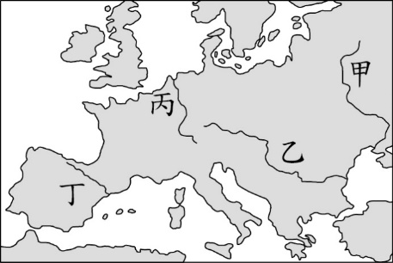
【題組】右圖為歐洲重要河川分布圖，請回答下列問題:
26.奧地利、匈牙利、塞爾維亞、克羅埃西亞和斯洛維尼亞這五個相鄰的國家，為保護境內某一河川流域的重要自然資源和野生動物，於2011年簽訂一項宣言，建立跨國的自然保護區。上述河川應是指圖中何者？ (A)甲(B)乙(C)丙(D)丁。
27.「這條河川發源於瑞士，流經法國和德國，最後在荷蘭鹿特丹入海，是歐洲航運最盛的水道。」上文所述是指哪條河川？(A)甲(B)乙(C)丙(D)丁。
28.請問有關於甲~丁河的敘述何者正確？(A)甲河水量最豐穩 (B)乙河藉水運可以直通大西洋 (C)丙河以左岸咖啡聞名 (D)丁河冬季有氾濫的災害。
【題組】右圖為俄羅斯領土簡圖。請回答下列問題:
29.圖中四個地形區中，哪區的人口占全國3/4以上，是俄羅斯的精華區？ (Ａ)甲 (Ｂ)乙 (Ｃ)丙 (Ｄ)丁
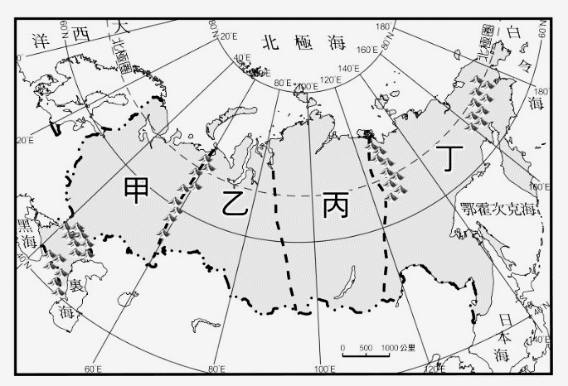
30.俄羅斯領土遼闊，時區眾多，人們作息時間不同，當莫斯科(40°E)的學生上午10點在學校上課時，附圖中哪個地區的學生最可能已放學到家，準備與家人共進晚餐？(A)甲 (B)乙 (C)丙 (D)丁
31.俄羅斯的軍隊在進行移防訓練時，發現降雨量隨著前進方向而逐漸減少。請問：其路線應該何者方向？ (Ａ)甲乙 (Ｂ)乙甲 (Ｃ)丙乙 (Ｄ)丙丁
32.嚮往俄羅斯的泑蓁參加俄羅斯西伯利亞大旅行，從莫斯科出發，一路搭乘著西伯利亞鐵路向東前進，直到太平洋岸的海參崴港。請問：她沿途中所見到的地形種類未包括下列何者？
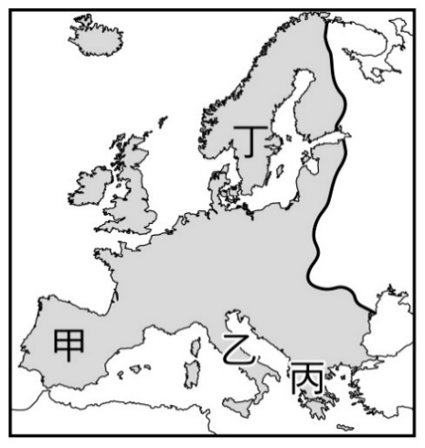
(A) (B) (C) (D)
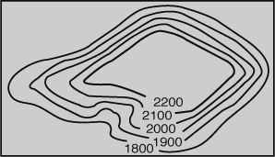 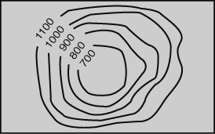 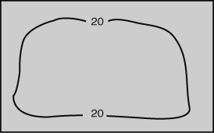 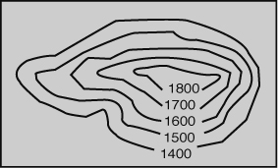
【題組】右圖為歐洲四大半島分布圖，請回答下列問題。
33.因族群與宗教複雜而有「政治破碎帶」之稱的是圖中哪個半島？(Ａ)甲(Ｂ)乙 (Ｃ)丙 (Ｄ)丁
34.著名的北岬咖啡店，位在歐洲最北端的海角。因為在特定的季節可以欣賞到「午夜的太陽」，許多觀光客會在此時慕名而來，使得店裡的生意有淡旺季的差異。請問北岬咖啡店位於圖中的哪個半島？(Ａ)甲(Ｂ)乙 (Ｃ)丙 (Ｄ)丁
35.請問哪一個半島因氣候條件佳，成為歐洲主要蔬菜、水果的產地 (A)甲 (B)乙 (C)丙 (D)丁。
36.醫學報告指出長期不見陽光的人得到憂鬱症的比例比較高，若依此醫學報告判斷，下列哪個半島的憂鬱症人口比例應該最高？ (Ａ)甲(Ｂ)乙 (Ｃ)丙 (Ｄ)丁
第三面，共四面
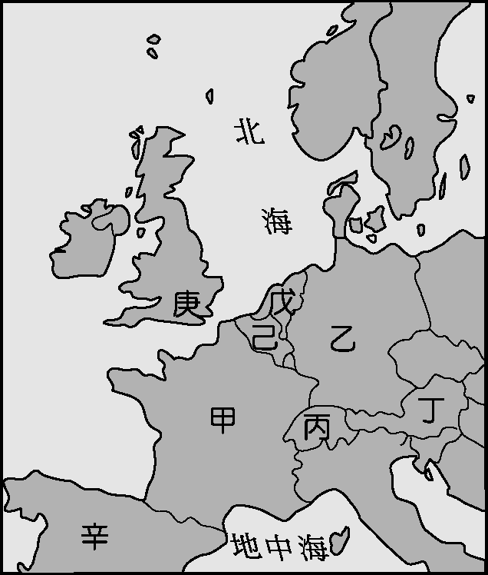
【題組】西歐因經濟發展程度高，不論是農牧業、工業、觀光、金融業等都十分發達，使西歐成為世界熱門的旅遊勝地。請依據右圖回答下列問題:
37.全球暖化問題日趨嚴重，海平面上升使得沿海低窪的農地遭淹沒。該國已揚棄過去與海爭地的作法，改以與水共生的思維建造的「漂浮公寓」即是其順應氣候的改變，上述是指哪個國家？ (A)甲 (B)乙 (C)戊 (D)己
38.每年歐洲的高山滑雪競賽都吸引來是世界各國的好手，下列哪兩個國家因全境多位於高山地區，最有機會爭取到主辦權？(Ａ)甲、乙 (Ｂ)丙、丁 (Ｃ)戊、己
(Ｄ)甲、庚
39.十八世紀末以來，工業革命逐漸向外傳布，影響遍及全世界，曾有「日不落國」之稱。請問當時是以何國為中心向外傳播？(A)甲 (B)乙 (C)戊 (D)庚
40.完善的技職教育與水陸運交通便利，使得該國的工業產品，如徠卡(Leica)、寶馬(BMW)、賓士(Benz)汽車等以高品質聞名，請問上述是指何國？ (A)甲 (B)乙 (C)丙 (D)庚
41.我國經濟部部長欲前往「歐盟總部」洽談經濟合作事項，他應該前往下列哪一個國家？(A)甲 (B)戊 (C)己 (D)庚
42.關於「丙」國的敘述何者正確？(A)多峽灣海岸 (B)金融業制度健全 (C)氣候溫和濕潤 (D)發展造紙等精密工業
43.歐洲的薩爾斯堡為音樂神童莫札特的出生地，每年都在當地舉辦莫札特音樂會。請問碩頡要前往當地參加盛會，應該前往中哪一個國家？(A)丙 (B)丁 (C)戊 (D)己
44.地理老師規劃一趟歐洲旅行，行程如下。請問：他要去哪一個國家旅行？(A)甲 (B)乙 (C)丙 (D)庚
第一天：搭機前往藝術之都 第二天：享受知名的米其林美食和紅酒
第三天：香榭麗舍大道上血拼時尚名品包包 第四天：羅浮宮欣賞蒙娜麗莎的真跡畫作

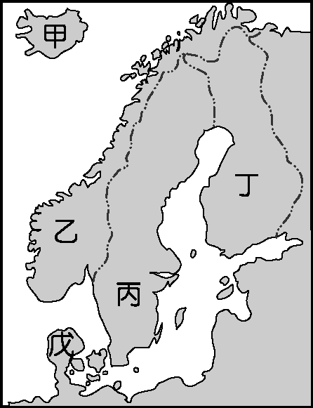
【題組】右圖是北歐五國的區域圖，請問：
45.「當維京水手於西元860年初抵達此地時，發現眼前這片大地彷彿脫胎自神話一般，有巍峨的冰河、皚皚雪峰、荒涼岩漠、火山、熔岩…」根據文中的描述，當時維京人抵達的國家可能是：(A)甲 (B)乙 (C)丙 (D)丁
46.台灣航運公司若欲考察北歐的航運發展，進行技術交流，應參觀哪兩個國家最為適合？
(A)甲乙 (B)丙丁 (C)乙丙 (D)乙戊
47.關於各國主要國際知名廠牌的配對，下列何者「錯誤」?
(A)乙—VOLVO汽車 (B)丙—IKEA家具 (C)丁—NOKIA手機 (D)戊—LEGO玩具
48.「狂牛症」一直持續的威脅牛隻健康，不但要大量撲殺牛隻也讓消費者心中產生恐懼。哪一國最擔心這個怪病對該國畜牧業的打擊：(A)甲 (B)乙 (C)丙 (D)戊。
49. 「丁國」湖泊眾多，有「千湖國」之稱，這與下列哪一處地形景觀的作用成因相同：(ㄅ)希臘曲折的海岸
(ㄆ)瑞士的寬闊的谷地 (ㄇ)義大利的錐狀山峰 (ㄈ)挪威狹長的海灣。 (A)ㄅㄆ (B)ㄅㄇ (C)ㄆㄈ (D)ㄇㄈ
50.夏至前後數天在北極圈內，日照會連續24小時，午夜的太陽不會沒入地平面下，請問最能看到此情景應是在何
處？(A)甲乙丙 (B)甲丙丁 (C)乙丙丁 (D)丙丁戊
《The End》
寫完不要忘了檢查喔~

